Возникновение, изменение и прекращение образовательных отношений
2.1. Основанием возникновения образовательных отношений является приказ директора образовательного учреждения о приеме лица на обучение или для прохождения промежуточной и (или) государственной итоговой аттестации.
2.2. Права и обязанности учащегося, предусмотренные законодательством об образовании и локальными нормативными актами образовательного учреждения, возникают с даты указанной в приказе.
2.3. В образовательное учреждение принимаются все дети, имеющие право на получение общего образования соответствующего уровня и проживающие на территории, за которой закреплено ОУ. Дети, проживающие на иных территориях, принимаются при наличие свободных мест.
2.4. В приеме может быть отказано только по причине отсутствия свободных мест. Свободными считаются места при наличии в классе менее 25 учащихся.
2.5. Для детей, не достигших четырнадцати лет или находящихся под опекой, местом жительства считается место жительства их родителей (законных представителей).
2.6. При раздельном проживании родителей место жительства устанавливается соглашением родителей, при отсутствии соглашения спор между родителями разрешается судом.
2.7. Прием детей, проживающих на территории, за которой закреплено ОУ, осуществляется без вступительных испытаний (процедур отбора). Прием заявлений начинается не позднее 1 февраля текущего года.

Общие положения
1.1.Настоящие Правила внутреннего распорядка учащихся разработаны в соответствии с Федеральным законом «Об образовании в Российской Федерации», на основании приказов Министерства образования и науки РФ от 15.02.2012 № 107 «Об утверждении порядка приема граждан в общеобразовательные учреждения», от 15.03.2013 № 185 «Об утверждении Порядка применения к обучающимся и снятия с обучающихся мер дисциплинарного взыскания», устава общеобразовательной организации, с учетом мнения совета учащихся и совета родителей.
1.2. Настоящие Правила регулируют дисциплину учащихся в соответствии с действующим законодательством, уставом и иными локальными нормативными актами Муниципального бюджетного общеобразовательного учреждения «Средняя общеобразовательная школа №3 п.Смидович» устанавливают режим занятий учащихся, порядок регламентации образовательных отношений между образовательным учреждением и учащимся и (или) их законными представителями и оформление возникновения, приостановления и прекращения этих отношений.
1.3. Дисциплина в образовательном учреждении поддерживается на основе уважения человеческого достоинства учащихся и педагогических работников. Применение физического и (или) психического насилия по отношению к учащимся не допускается.
1.4. Настоящие Правила обязательны для исполнения всеми учащимися образовательного учреждения и их законными представителями (в части, касающейся).

Для зачисления ребенка в первый класс:
Родители (законные представители) детей, проживающих на закрепленной территории, дополнительно предъявляют:
- оригинал свидетельства о рождении ребенка или документ, подтверждающий родство заявителя,
- свидетельство о регистрации ребенка по месту жительства или по месту пребывания на закрепленной территории или документ, содержащий сведения о регистрации ребенка по месту жительства или по месту пребывания на закрепленной территории;
родители (законные представители) детей, не проживающих на закрепленной территории, дополнительно предъявляют:
- свидетельство о рождении ребенка.
Родители (законные представители) детей, являющихся иностранными гражданами или лицами без гражданства, дополнительно предъявляют:
- документ, подтверждающий родство заявителя (или законность представления прав ребенка),
- документ, подтверждающий право заявителя на пребывание в Российской Федерации.
Копии предъявляемых при приеме документов хранятся в ОО на время обучения ребенка (копия свидетельства о рождении ребенка, копия свидетельства о регистрации ребенка по месту жительства).
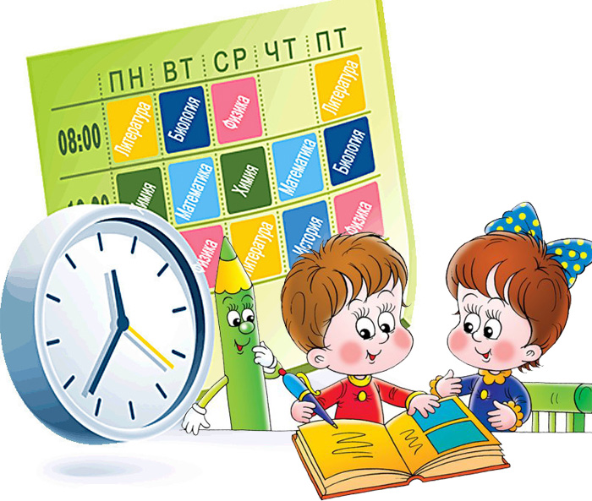
2.8. Организация индивидуального отбора при приеме либо переводе в МБОУ «Средняя общеобразовательная школа № 3 п.Смидович» для получения начального, основного общего и среднего общего образования или для профильного обучения допускается в случаях и в порядке, которые предусмотрены законодательством субъекта РФ и локальными актами МБОУ СОШ № 3 п.Смидович.
2.9. При приеме на свободные места граждан, не зарегистрированных на закрепленной территории, преимущественным правом обладают граждане, имеющие право на первоочередное предоставление места в учреждение в соответствие с законодательством Российской Федерации и нормативными правовыми актами ЕАО.
2.10. Для лиц, не зарегистрированных на закрепленной территории, но зарегистрированных на территории муниципалитета, прием заявлений начинается не ранее 1 июля текущего года.
2.11. Информация о наличии свободных мест для приема в первый класс размещается на информационном стенде и на официальном сайте образовательного учреждения не позднее 10 календарных дней после размещения распорядительного акта органа местного самоуправления Смидовичского муниципального района о закрепленных территориях за ОУ. Информация о наличии свободных мест для не зарегистрированных на территории, за которой закреплено образовательное учреждение, размещается не позднее 1 июля текущего года.
2.12. При наличии свободных мест образовательное учреждение вправе осуществлять прием детей во все классы в течение всего учебного года.
2.13. Прием детей в образовательное учреждение осуществляется по личному заявлению законных представителей ребенка, при предъявлении оригинала документа, удостоверяющего личность родителя (законного представителя), либо оригинала документа, удостоверяющего личность иностранного гражданина и лица без гражданства в РФ.

